**Modèle de rapport d’activité**

<Mettre le sous-titre qui convient>

# Préambule

Ceci est un modèle de rapport d’activité, dont ce paragraphe introductif est à remplacer par quelque d’utile au contexte d’utilisation.

Une partie des données utilisées dans ce document sont construites à partir du cas d’exemple construit pour Brest Métropole.

Ce modèle de rapport est construit en supposant qu’il y a différents chapitres dont seulement certains sont issus de la fédération de documents Openflexo.

Table des matières

Préambule 2

Introduction 4

Contexte 4

Histoire 4

Les Pôles d’activité 4

Nom du pôle issu du VP 4

Présentation 4

Les directions 4

Les missions de la collectivité 5

Nom de la direction 5

Présentation 5

Missions 5

# Introduction

## Contexte

Ce paragraphe ne doit pas être remplacé par des éléments issus du VP

## Histoire

Ce paragraphe ne doit pas être remplacé par des éléments issus du VP

# Les Pôles d’activité

Ce paragraphe ne doit pas être remplacé par des éléments issus du VP

Par contre dans la suite, on doit retrouver un chapitre par Pôle, et si on rajoute un chapitre => on rajoute un pôle.

## Nom du pôle issu du VP

### Présentation

Un paragraphe de présentation, libre, qui ne sera pas fédéré

Puis une présentation des directions du pôle avec le diagramme issue du VP.

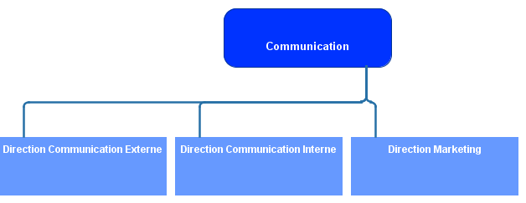

1. Figure  : Les directions du pôle

## Les directions

Si on ajoute un ligne dans le tableau => on ajoute une direction dans la base de données

|  |  |
| --- | --- |
| **Intitulé de la direction** | **Description** |
| <direction issue du VP> | Une description libre |

# Les missions de la collectivité

Ce paragraphe ne doit pas être remplacé par des éléments issus du VP

Par contre dans la suite, on doit retrouver un chapitre par Direction, et si on rajoute un chapitre => on rajoute une direction.

## Nom de la direction

### Présentation

Un paragraphe de présentation, libre, qui ne sera pas fédéré

### Missions

Dans ce tableau, on doit retrouver l’ensemble des missions de la direction.

Si on ajoute un ligne dans le tableau => on ajoute une mission dans la base de données

|  |  |  |
| --- | --- | --- |
| **Intitulé de la mission** | **Description** | **Pôles associés** |
| <mission issue du VP> | Une description libre | <autre pôle(s) partageant la mission, issu du VP> |